PRESSEMITTEILUNG

Schwerin/Stralsund_25.11.2020

Biomasse als Energieträger noch weitgehend unbekannt

Unternehmer informieren sich auf letztem MVeffizient-Online-Stammtisch des Jahres

SCHWERIN / STRALSUND_Die gleichzeitige Erzeugung von Wärme und Strom, eine hohe Energieeffizienz, CO2-Neutralität und Klimaschutz, die Vermeidung der CO2-Abgabe sowie niedrige Betriebskosten - alles Vorteile der Kraft-Wärmekopplung unter Verwendung von Biomasse. Trotzdem wird diese Variante der Eigenversorgung mit Energie noch recht wenig von den Unternehmen in MV angewandt. "Eine Umfrage unter den Teilnehmern des jüngsten Online-Stammtisches hat ergeben, dass 80 Prozent von ihnen darüber nicht genug Informationen haben und die anderen 20 Prozent meinen, über zu wenig Platz für die Trocknung und Lagerung der Biomasse zu verfügen", erklärt LEKA-Mitarbeiterin Kerstin Kopp. Dabei ist der ganzjährige gleichzeitige Bedarf an Wärme und Strom bei einem Viertel der an dieser Veranstaltung teilnehmenden Unternehmer durchaus vorhanden. Dies hat der im Rahmen der Kampagne MVeffizient durchgeführte, kostenlose Online-Stammtisch zum Thema Strom- und Wärmeversorgung mit Biomasse der Landesenergie- und Klimaschutzagentur Mecklenburg-Vorpommern, kurz LEKA MV, eindrucksvoll gezeigt.

Referent Volker Striemer, Projektingenieur bei der HDG Bavaria GmbH, der über die Einsatzmöglichkeiten von automatischen Holzhackschnitzel- und Pelletheizungen gesprochen hat, sieht eine ganze Reihe von potentiellen Nutzern: "Dazu gehören Hotels und Gaststätten, Öffentliche Einrichtungen, Kleingewerbe, Wellness und Spa, Industrie, Wärmenetze, Holzver- und bearbeitendes Gewerbe sowie die Land- und Forstwirtschaft." Dafür gäbe es in Deutschland auch die größten Ressourcen im europäischen Vergleich - knapp 3500 Millionen Tonnen nutzbarer Holzvorrat sei hier vorhanden. Und mehr noch: "In Mecklenburg-Vorpommern kann Biomasse auch von wiedervernässten Moorböden gewonnen werden. Die Besonderheit darin liegt am doppelt geleisteten Klimaschutz: Erstens durch die Nutzung schnell aufwachsender Biomasse, zweitens durch die Wiedervernässung der Moorböden. Bei der Umstellung von Gas auf Biomasse macht der Klimaschutzeffekt zirka 20 Prozent aus, die Vernässung bringt zusätzliche 80 Prozent", erklärt Monika Hohlbein den anderen Stammtisch-Teilnehmern. Die Biomasse eigne sich vor allem für den Einsatz größerer Anlagen zwischen 800 und 1500 Kilowatt Leistung. "Bei Interesse können Sie mich gerne ansprechen, Ich beschäftige mich damit im Rahmen eines Forschungsprojektes der Universität Greifswald" so Hohlbein weiter.

Die Aufzeichnung des Stammtisches sowie alle dabei verwendeten Unterlagen der Referenten werden wie üblich im Anschluss den Teilnehmern kostenlos zur Verfügung gestellt. Der Termin für den nächsten Online-Stammtisch steht bereits fest: Er findet am 21. Januar 2021 von 17 bis 18.30 Uhr statt - sein Thema: E-Mobilität im Unternehmen. Der Online-Stammtisch wird mit der Software Edudip durchgeführt. Die Anmeldung kann kostenfrei auf www.mv-effizient.de erfolgen. Danach erhalten die Teilnehmer die Zugangsdaten zum Meeting und weitere Informationen. Die Teilnahme ist per Computer, Laptop und Tablet von jedem Ort möglich.

Seit April 2018 informiert die Landesenergie- und Klimaschutzagentur Mecklenburg-Vorpommern GmbH (LEKA MV) mit ihrer Kampagne MVeffizient Firmen über das Thema Energieeinsparung. Hierzu führt die LEKA MV Stammtische in ganz Mecklenburg-Vorpommern sowie online durch.

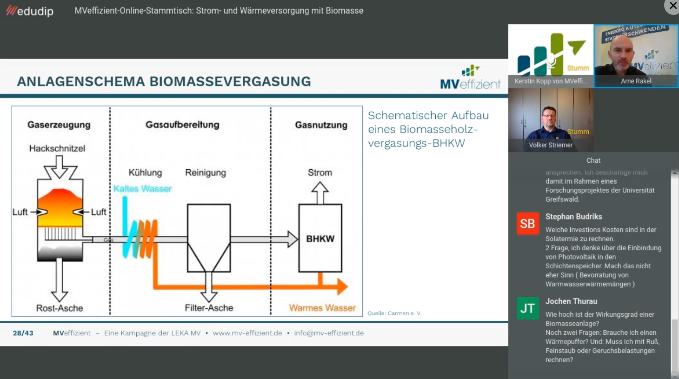
BU: Arne Rakel, Technischer Berater der LEKA MV und Volker Striemer, Projektingenieur bei der HDG Bavaria GmbH diskutieren die Fragen der Teilnehmer. (Foto: LEKA MV)

Über die Landesenergie- und Klimaschutzagentur Mecklenburg-Vorpommern GmbH
Die Landesenergie- und Klimaschutzagentur Mecklenburg-Vorpommern GmbH (LEKA MV) mit Standorten in Stralsund, Schwerin und Neustrelitz wurde 2016 gegründet, um die Energiewende in Mecklenburg-Vorpommern voranzutreiben. Damit Strom künftig größtenteils aus erneuerbaren Energien bezogen und der Ausstoß von Treibhausgasen auf ein Minimum reduziert wird, zeigt LEKA MV wie öffentliche Einrichtungen, Unternehmen sowie Privatpersonen achtsam mit Ressourcen umgehen können. Dabei stehen für die insgesamt zwölf Mitarbeiter Themen wie die Akzeptanz erneuerbarer Energien, Energieeffizienz in Unternehmen, Klimaschutz in Kommunen und das Umweltbewusstsein jedes Einzelnen im Fokus.

Über die Kampagne MVeffizient
MVeffizient ist die Kampagne für mehr Energieeffizienz in Mecklenburg-Vorpommern und wird von der Landesenergie- und Klimaschutzagentur Mecklenburg-Vorpommern GmbH (LEKA MV) im Auftrag des Energieministeriums durchgeführt. Insgesamt informieren vier Mitarbeiter und Mitarbeiterinnen Firmen rund um die Themen Energieeffizienz und mögliche Energieeinsparmaßnahmen. Die Kampagne wird bis Dezember 2021 durchgeführt und mit Mitteln aus dem Europäischen Fonds für Regionale Entwicklung (EFRE) gefördert. Weitere Infos unter: www.mv-effizient.de.
Fotos und Text stehen unter folgendem Link zum Download zur Verfügung: https://www.mv-effizient.de/presse/pressemitteilungen/ bzw. www.mv-effizient.de/presse/pressematerial/

Pressekontakt:
Landesenergie- und Klimaschutzagentur Mecklenburg-Vorpommern GmbH
Peter Täufel
Freier Mitarbeiter Pressearbeit
Hauptstr. 43
23996 Bad Kleinen

E-Mail: Leokor@web.de
Tel: 0173 - 3525782

